**TD2**: **Système d'enregistrement d'enseignants et d'étudiants à des cours**

**Analyse**

**I) Vue des Besoins**

1. **Diagramme Contexte(Domaine + Acteurs)**
2. **Domaine Etude :Système d'enregistrement d'enseignants et d'étudiants à des cours**
3. **Acteurs**

* **Enseignant**
* **Etudiant**
* **Scolarité**
* **Admin**

1. **Relation entre Acteur**

**Pas d'héritage**

1. **Fonctionnalités Par Acteurs analysons (ce message est pour jacques si il regarde)**
2. **Diagramme Package**
3. **Besoin par acteurs**

|  |  |
| --- | --- |
| **Acteurs** | **Fonctionnalités** |
| **Enseignant** | * se connecter * indiquer les cours qu'il prévoit d'enseigner. |
| **Etudiant** | * remplir le fiche d'enregistrement |
| **Scolarité** | * Créer le catalogue des cours * Affecter les cours aux enseignants * Supprimer les cours * Créer un cours * Se connecter |
| **Admin** | * Créer un profil * Créer un compte (enseignant, scolarité) |

1. **Tableau récapitulatif des Use Case**

|  |  |
| --- | --- |
| **Package** | **Fonctionnalités** |
| **Sécurité** | * se connecter * Créer Profil * créer un compte |
| **Gestion des enregistrements** | * remplir le fiche d'enregistrement * Créer le catalogue des cours * Affecter les cours aux enseignants * Supprimer les cours * Créer un cours * indiquer les cours qu'il prévoit d'enseigner. |

**3)diagramme de package**

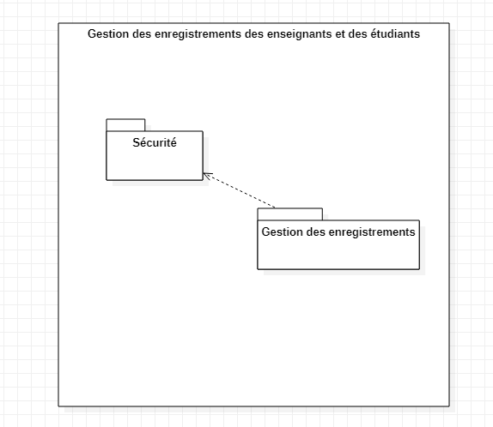

1. **Diagramme use case**
2. **Description textuelle**
3. **Diagramme de Séquence**

1-se connecter

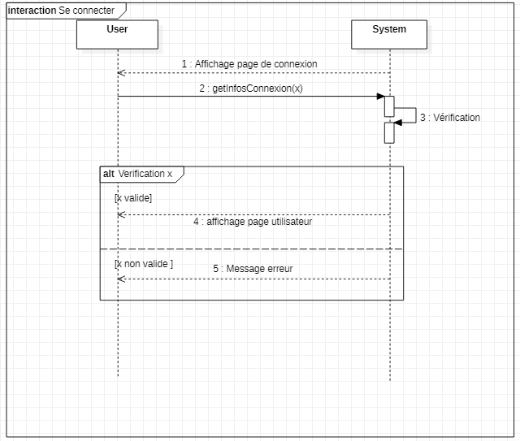

2-Créer Profil

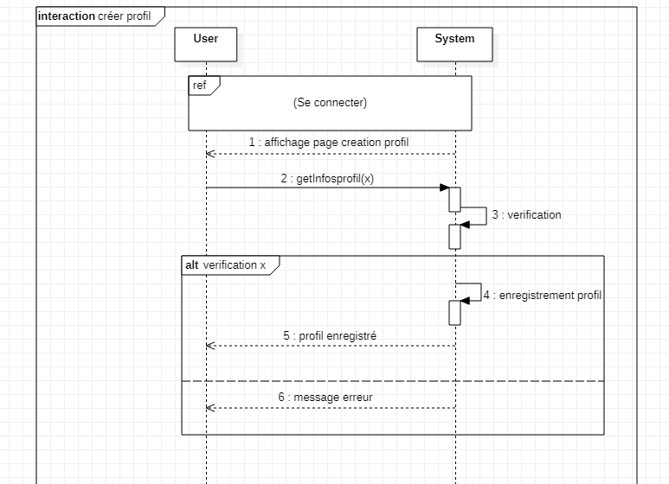

3-créer un compte

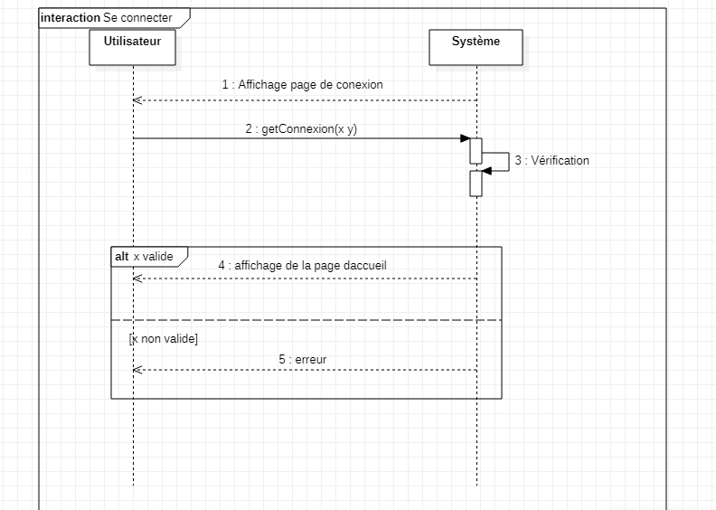

4- Créer un cours

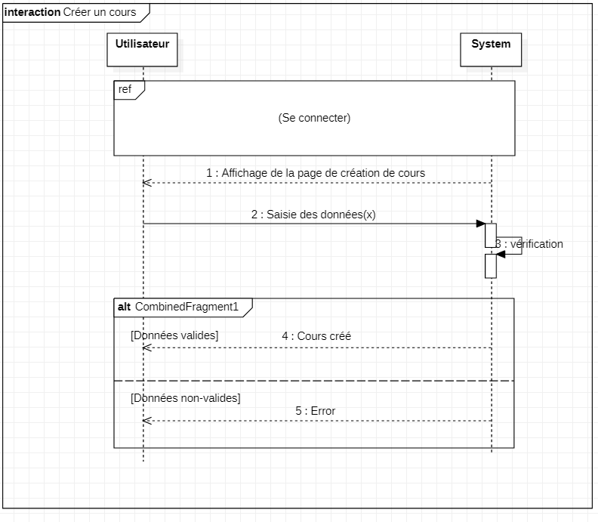

5- indiquer les cours qu'il prévoit d'enseigner.

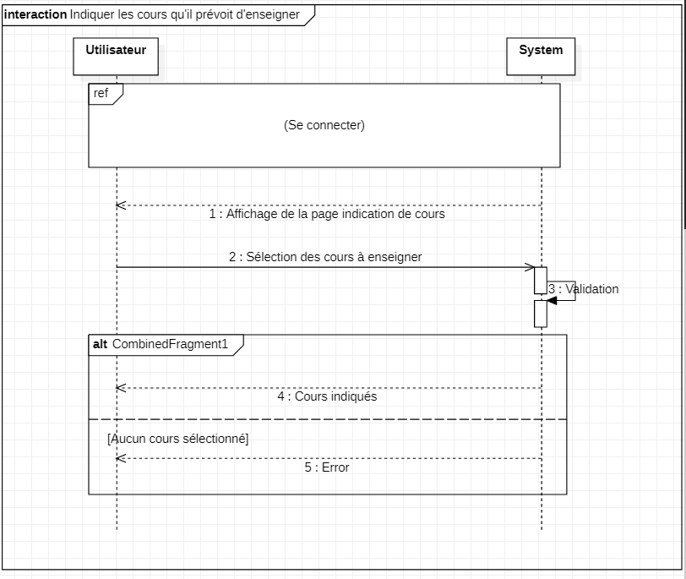

6- Affecter les cours aux enseignants

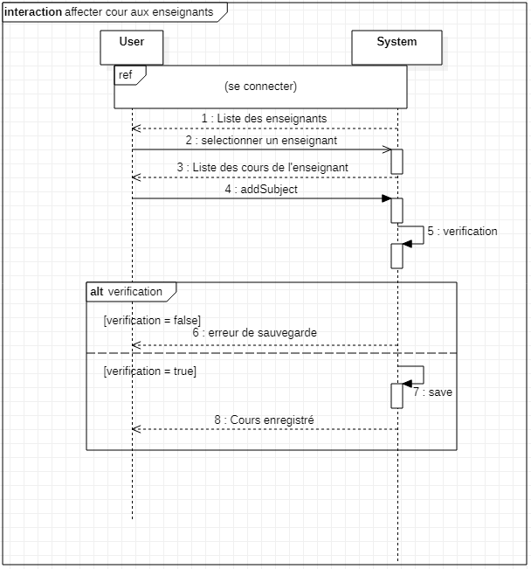

7- Créer le catalogue des cours

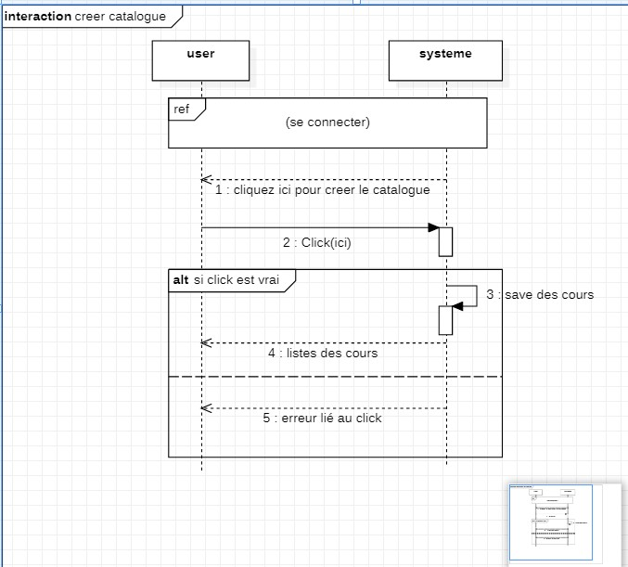

8-remplir le fiche d’enregistrement

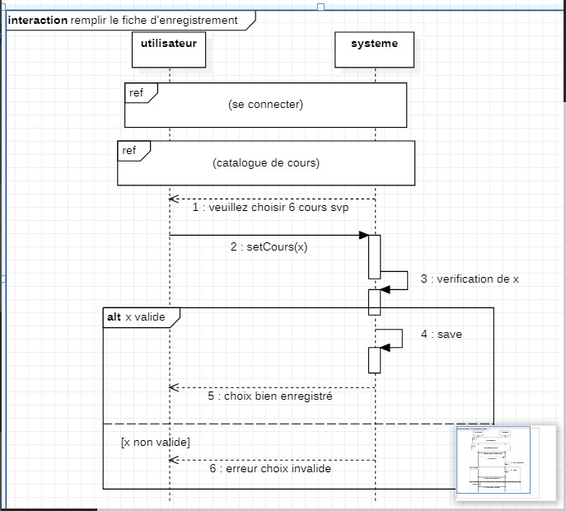

9- Supprimer les cours

